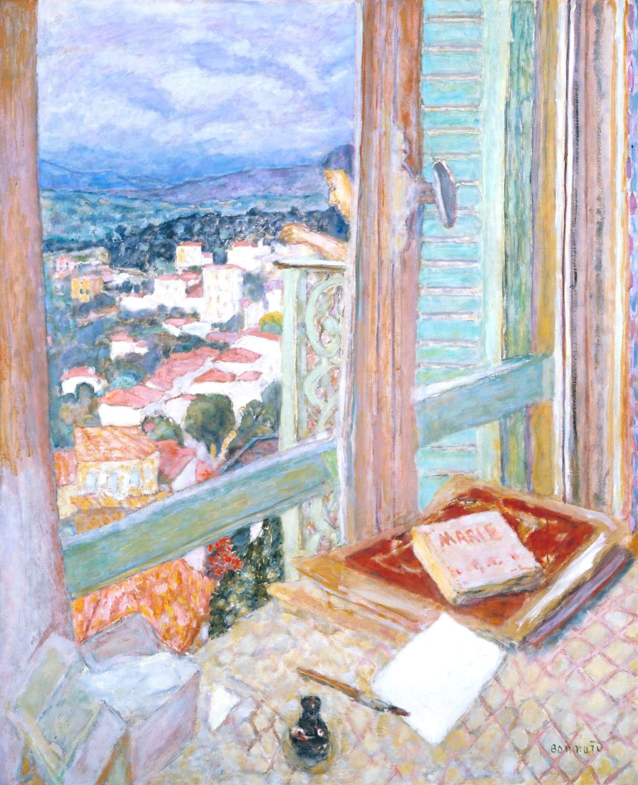
Pierre Bonnard: »Okno«, olje na platno 1925

Na sliki Pierra Bonnarda, francoskega postimpresionista, prevladujejo hladne barve (modre, vijolične, zelene). Kot nasprotje so v manjši količini dodane tople barve oranžno-rdeča barva streh in platnic na mizi. Slikar je bil mojster bogatih in presenetljivih barvnih kombinacij.
Z barvicami ali flomastri nariši v zvezek za LUM pogled skozi okno svojega doma. Pri tem naj kompozicija zajame del sobe, okvir okna in zunanjščino.

7.razred

Likovni motiv: »Pogled skozi okno«
Likovna naloga: Barvna harmonija (podobne barve + nasprotna)
Likovna tehnika: Barvni svinčniki ali flomastri
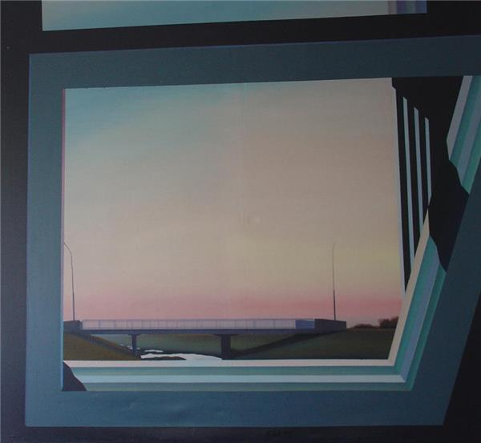
Franc Mesarič: OKNO (Most čez kanal), akril na platno, 1977

